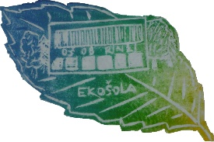
Cesta v Mestni log 39
1330 KOČEVJE
Telefon: 01 893 92 50
Faks: 01 893 92 55

__________________________________________________

POROČILO ŽOGARIJE

V sredo, 22. 6. 2022, je bila prireditev Žogarija/ Alpe – Jadran – Donava, v Polzeli. Tekmovanja se je udeležilo 27 učencev naše šole. Na prireditvi je sodelovalo sedem osnovnih šol iz cele Slovenije. Učenci so se pomerili v nogometu, spretnostnih igrah, kvizu znanja, vragolijah žogarijah in na spretnostni vožnji s kolesom. Sodelovali so tudi športni pedagogi v igri » Tudi Vi profesor ». Prvo mesto je osvojila OŠ Ob Rinži.
Prireditev bo predvajana na RTV Slovenija.

Športna pedagoginja,
Branka Rajner

